NAKON SLOVA SLOGOVI

U današnje vrijeme, kada su nam dostupni svi mogući mediji, nije problem pronaći radne liste za početno čitanje i pisanje. Svi labirinti, spajalice, točkalice, sve je to od velike koristi, ali nisam nigdje mogla pronaći nešto konkretno odakle bi krenuli čitati. Zato sam odlučila sam napraviti listiće sa slogovima. Važno mi je bilo da u svakome slogu razlikuje svako slovo. Imali smo jedan pokušaj čitanja slogova bez posebne razlike slova pa je čitao napamet. Na primjer MI, MA, MU bi sve bilo MI ili bi pogađao slogove, a od toga nije bilo previše koristi i bilo je vrlo frustrirajuće za mene, a za njega vrlo demotivirajuće i rekla bih i zbunjujuće. Kada bi vježbali skupinu slogova koja počinje istim slovima radili smo to detaljno i dugo, dok nisam bila sigurna da doista razlikuje svaki slog nismo prelazili na drugu skupinu slogova. Ispod se nalaze svi primjeri slogova koje smo učili. Učili smo polako i temeljito. Prvo sam ja čitala, a on je ponavljao za mnom. Dok sam čitala na početku sam posebno naglašavala samoglasnike.

Primjer.

MA M A je MAAA

MI M I je MIII

MU M U je MUUU

MO M O je MOOO

ME M E je MEEE

Na slijedećoj stranici možete pronaći primjere za vježbanje. Treba samo obratiti pažnju na to da im ne ostavljamo vremena za slovkanje. Čim ugleda slog mora ga početi naglas izgovarati.

BA

BI

BO

BU

BE

CA

CI

CO

CU

CE

DA

DI

DO

DU

DE

FA

FE

FU

FO

FE

GA

GE

GU

GE

GO

HA

HE

HI

HO

HU

JA

JE

JO

JU

JI

LE

LA

LU

LI

LO

MU

MI

ME

MA

MO

NA

NO

NU

NI

NE

PU

PI

PE

PA

PO

RA

RE

RI

RO

RU

SA

SE

SI

SU

SO

TA

TE

TU

TI

TO

VA

VE

VU

VI

VO

ZA

ZE

ZU

ZI

ZO

Kako bi nam čitanje bilo zanimljivo i privlačno osmislila sam tematske dane. Dani su bili vezani za sličice koje su se nalazile uz pojedina slova. Tako svaki dan, zapravo ne baš svaki nego svaki treći, četvrti dan kada bismo imali vremena ili kada ne bi bio umoran i ne bismo imali puno obaveza mogao je izvući jednu sličicu iz kutije. U kutiji se nalazila šarena abeceda sa sličicama (suglasnici). Kada bi izvukao slovo M i sličicu majmuna taj dan bi bio Majmunski dan. Smišljali smo različite aktivnosti o majmunima. Npr. gledali smo dokumentarac o njima, pravili majmunski kolač, igrali igru Šašavi majmun i što god nam je usput palo na pamet. Ali svaka aktivnost je započinjala sa čitanjem slogova, nisam to nazivala čitanjem nego ulaznica za aktivnosti. Prvo bih čitala ja, a zatim bi on ponavljao za mnom. To čitanja je bilo nekada kraće, ponekada duže, ali nikada nismo preskakali ulaznicu.

Čitanje slogova pojedinog slova je bilo upravo ono što djeci predstavlja najveći problem u početnom čitanju i pisanju. Zbog toga smo se najviše u ovoj aktivnosti zadržali i nismo prelazili na drugu dok to nije dobro savladao.

U tome su nam pomogli tematski dani. Imali smo Dan pasa, Dan vlakova, Dan zečeva, a posebnu euforiju je izazivao Dan sladoleda.

Kada je nakon nekoliko mjeseci čitanja kartica sa slogovima koji počinju istim suglasnikom sam i bez poteškoća čitao slogove shvatila sam da on zapravo više nema poteškoća sa čitanje, svi ostali koraci su išli brzo i jedan za drugim.

Primijetila sam da se često početno čitanje i pisanje počinje učiti sa učenjem slogova, ali to je za djecu koja imaju poteškoća sa govornom sintezom i analizom vrlo demotivirajuće i obeshrabrujuće. Zapravo je najvažniji korak djecu naučiti da dva slova povežu u slog, nakon toga slog u riječ, a ostalo dolazi s vremenom i vježbom.

Ako od djece koja imaju poteškoća sa čitanjem i pisanjem očekujemo da spoje dva sloga u riječ, a oni prije toga ne mogu spojiti dva slova u slog naravno da će se sav naš trud i vježba činiti besmislenim i neće imati uspjeha onoliko koliko bismo mi htjeli i očekivali. I ponekada će se činiti besmislenim i frustrirajućim. Za mene je posebno bilo obeshrabrujuće kada bih kupila neku vježbenicu za početno čitanje i pisanje u kojem bi on trebao spojiti sličicu sa početnim slovom. Za nas je to bila znanstvena fantastika. Mnoge vježbenice imaju prijedlog aktivnosti koje bi se trebale rješavati sa određenim brojem godina. Neke od njih nismo nikada riješili jer nam nisu odgovarale aktivnosti, a iz nekih smo riješili samo one aktivnosti koje su odgovarale našem putu učenja slova i čitanja. Svakako je dobro da djeci ponudimo različite aktivnosti, ali trebamo ih prilagoditi njihovim potrebama i ne inzistirati na onome što ih demotivira i za što nisu spremni. Iako smo neke od vježbenica i aktivnosti u potpunosti preskočili danas bi ih bez problema riješio, ali se nismo nikada vraćali unazad.

Još jednom ću ponoviti redoslijed učenja: SLOVA, a zatim SLOVA POVEZUJEMO U SLOGOVE.

Tek kada počnu čitati slogove i razlikovati slova u slogovima možemo prijeći na čitanje riječ. Učenje čitanja slogova je korak koji najduže traje, ali koji je ujedno i ključan u početnom čitanju i pisanju. Nama su pomogli tematski dani koji su trajali mjesecima.

Idući korak je bio prepoznavanje istih slogova, povezivanje istih slogova i igre sa slogovima. Obično je ovo početni korak u učenju čitanja i pisanja, a nama je bio negdje 5. ili čak 6. korak. To je ono što sam željela naglasiti u ovoj knjižici. Treba krenuti iz početka, polako i strpljivo.

IGRE SA SLOGOVIMA

Igre sa slogovima mogu biti skoro sve prilagođene društvene igre. Vrlo je jednostavno napraviti igru parova tako da se na poleđini nalazi sličica nečega čega dijete voli. To može biti njegov kućni ljubimac, najdraža igračka, sladoled ili jednostavno nekakav lik iz crtića, a parovi su isto slogovi DA – DA, MA -MA, BE -BE, SO – SO i slično. Kasnije se igra može djetetu otežati pa parovi mogu biti slogovi s istim početnim slovom npr. DA – DE, NE -NI, MO – MA

ZI – ZA itd.

Najjednostavniji primjer takve igre je igra tko će prije, u igru je uvijek dobro umetnuti kretanje, oponašanje jer je to djeci puno zanimljivije od samog čitanja pa duže budu motivirani za igru.

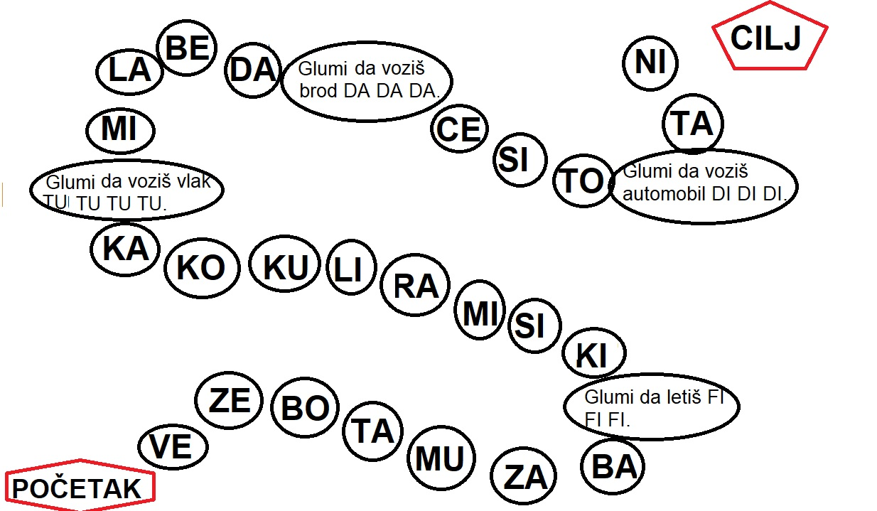

NAKOG SLOGOVA RIJEČI

Primijetila sam kako se nakon učenja i raznih igrica sa slogovima većinom kreće sa čitanjem riječi sa tri slova. Međutim ponekoj djeci je puno teže povezati tri slova u smislenu riječ nego dva sloga u riječ. Upravo zbog toga mi smo krenuli sa povezivanjem slogova u riječi. Sada kada su slogovi svladani, možemo na isti način kako smo naučili povezivati slova u slogove krenuti sa povezivanjem slova u riječi. Jednom sam pročitala da djeca koja imaju disleksiju vide riječ, slogove i slova, ali ih ne čuju. I zbog toga slova a-u-t-o ne mogu povezati u riječ auto. Cijelo vrijeme mi je bilo na pameti da ono što ne čuje pokušamo vizualno prikazati, odvojiti i naglasiti. Kako smo usvojili slova i slogove te ih je vrlo dobro spajao krenuli smo sa učenjem slova. Za početak sam se koristila već poznatim slogovima i od njih sam sastavljala dvosložne riječi. Ono što je važno i u ovim koraku učenja je vizualno odvajanje slogova različitim bojama .

Na samom početku učenja povezivanja slogova u riječ korisno je ponuditi sličice riječi koje dijete čita.

Primjer:

BAKA

BINA

BOCA

BUBA

BEBA

TINA

TETA

TARA

TOMA

TUBA

Kada dijete uspješno savlada ovaj korak možemo prijeći na idući, a to je povezivanje slogova u riječ bez ponuđenih sličica. Za početak koristimo šarene slogove, a kasnije možemo koristiti samo dvije boje u odvajanju slogova.

Primjer:

MAMA

TATA

KOLA

SOVA

Paralelno s tim možemo početi učiti i mala tiskana. Sada je već vaše dijete puno napredovalo u učenju čitanja i vjerojatno je puno više motivirani i ohrabreno za čitanje. Možete mu objasniti da većina knjiga je pisana malim tiskanim slovima koja su vrlo slična velikim tiskanim slovima i kada njih savlada moći će čitati sve što poželi.

Prije čitanja slogova malim tiskanim slovima možete napraviti listić u kojem treba povezati veliko tiskano slovo sa malim tiskanim slovom. Budući da su ta slova slična vjerojatno će ovaj korak savladati vrlo brzo i s lakoćom.

Primjer zadatka.

Poveži malo i veliko slovo.

A b

B f

Z a

F z

Kada smo provježbali i usvojili i mala tiskana slova tada je vrijeme da krenemo čitati dvosložne riječi napisane malim tiskanim slovima.

mama

tata

kola

sova

Nakon čitanja dvosložnih riječi mi smo učili čitati riječi od tri slova. Ova dva koraka možete zamijeniti i prilagoditi djetetu.

Zadnji korak je prelazak na čitanje višesložnih riječi. I tu nikako ne smijemo zanemariti vizualno te je najbolje krenuti od riječi koje u sebi sadrže neku drugu riječ.

STONOGA

LISTOPAD

KIŠOBRAN

ANANAS

AUTOBUS

Nakon toga učimo čitati višesložne riječi, ali i dalje inzistiramo na čitanje po slogovima bez slovkanja i čitanja u sebi. Ako vidimo da dijete čita kraće riječi i slogove te ih može nakon čitanja ponoviti onda više ne tražimo da ponavlja riječ kada ju jednom pročita.

To bi trebalo izgledati otprilike ovako. Dijete kada ugleda riječ odmah treba početi čitati tj. izgovarati slogove. Na primjer:

MAAAA TEEEE MAAA TIII KAAAA

LIIII ZAAAA LIIII CAAA

S tim da ne tražimo od djeteta da ponovi LIZALICA nego razumijevanje pročitanog možemo provjeriti pitanjem:

Hoćeš jednu? Ili jesu li one dobre za zube? I slično.

Kada dijete na ovaj način bude spremno pročitati cijelu rečenicu tada ga možemo pitati što je pročitalo.

Npr.

JAAABUUUKAAAAA JE ZEEELEEENAAA. Što si pročitao/la?

S vremenom će dijete naučiti tehniku čitanja i čitat će JABUKA JE ZELENA bez slovkanja i ponavljanja riječi jer će svladati tehniku čitanja. Djeca koja prije škole nauče slovkati i na taj način dođu u školu kao čitači često kasnije čitaju sporije i sa manje razumijevanja od djece koja su svladala tehniku.

Ukoliko dijete najneobičniju riječ čita po slogovima on je čitač, a dokle god slovka riječ ima prostora za vježbu i napredak.

To možemo provjeriti čitajući izmišljene riječi poput ovih:

PALEMATIKANIJA

FARMAKORINOLOGIJAMA